《小学教师专业发展》课程教学大纲

一、课程基本信息
课程名称 | （中文）小学教师专业发展
课程名称 | （英文）Primary School Teacher Professional Development
课程代码 | 2130189 | 课程学分 |  | 2
课程学时 | 32 | 理论学时 | 32 | 实践学时 |  | 0
开课学院 | 教育学院 | 适用专业与年级 |  | 小学教育本科二年级
课程类别与性质 | 专业基础选修 | 考核方式 |  | 考查
选用教材 | 自编讲义 |  |  | 是否为  马工程教材 |  | 否
先修课程 | 无
课程简介 | 《小学教师专业发展》是一门旨在提升小学教育学生专业素养和教学技能的课程。本课程通过理论学习与实践应用相结合的方式，帮助学生了解当前小学教师专业发展的方向和方法。学生通过学习可以掌握有效的专业发展技能，促进教师个体的专业成长和教育实践的创新。课程内容涵盖教育理念的更新、教学方法的创新、课堂管理技巧、教育技术的应用以及教师个人发展等多个方面。
选课建议与学习要求 | 本课程适合小学教育专业学生第四学期选修。要求学生有一定的教育学、心理学等知识。并且在学习过程中能够自主探究、合作交流。
大纲编写人 |  |  | 制/修订时间 |  | 2025.1
专业负责人 | 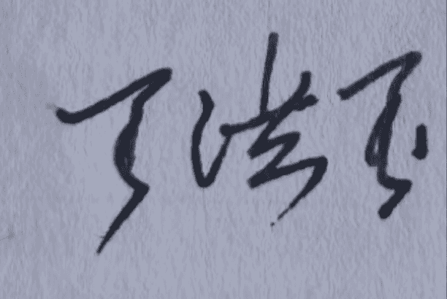 |  | 审定时间 |  | 2025.2
学院负责人 |  |  | 批准时间

二、课程目标与毕业要求

（一）课程目标
类型 | 序号 | 内容
知识目标 | 1 | 能够准确理解小学教师专业发展的内涵，包括教师的专业知识、专业技能、专业态度、专业道德等要素的内涵及其相互关系。
知识目标 | 2 | 熟悉教师专业发展的相关理论，如教师发展阶段理论（如伯林纳的教师发展阶段模型）、教师专业社会化理论、教师专业成长理论等
技能目标 | 3 | 学生能够运用教师专业标准和相关评估工具，对自己的专业发展水平进行全面、客观的评估，明确自身的优势和不足
素养目标  (含课程思政目标) | 4 | 能够树立高尚的教师职业道德，热爱小学教育事业，关爱学生，尊重学生的人格，具有良好的师德修养和职业操守

（二）课程支撑的毕业要求
XX01师德规范：践行社会主义核心价值观与师德规范，依法执教，立德树人。
③贯彻党的教育方针，树立立德树人的教育理念，遵行小学教师职业道德规范，立志成为有理想信念、有道德情操、有扎实学识、有仁爱之心的好老师。
XX02教育情怀：热爱教育事业，立志做小学生健康成长的引路人。
①具有从教意愿，认同小学教师职业的价值，热爱小学教育事业。
XX07学会反思：具有反思意识和专业发展意识。
①具有终身学习与专业发展意识。
②了解国内外基础教育改革发展动态，能够适应时代和教育发展需求，进行学习和职业生涯规划，在实践中提高自身专业素质，具备适应社会发展的必备品质和关键能力。

（三）毕业要求与课程目标的关系
毕业要求 | 指标点 | 支撑度 | 课程目标 | 对指标点的贡献度
XX01 | ③ | H | 4能够树立高尚的教师职业道德，热爱小学教育事业，关爱学生，尊重学生的人格，具有良好的师德修养和职业操守 | 100%
XX02 | ① | M | 1能够准确理解小学教师专业发展的内涵，包括教师的专业知识、专业技能、专业态度、专业道德等要素的内涵及其相互关系。 | 30%
XX02 | ① | M | 4能够树立高尚的教师职业道德，热爱小学教育事业，关爱学生，尊重学生的人格，具有良好的师德修养和职业操守 | 70%
XX07 | ① | H | 1能够准确理解小学教师专业发展的内涵，包括教师的专业知识、专业技能、专业态度、专业道德等要素的内涵及其相互关系。 | 50%
XX07 | ① | H | 3学生能够运用教师专业标准和相关评估工具，对自己的专业发展水平进行全面、客观的评估，明确自身的优势和不足 | 50%
XX07 | ② | M | 2熟悉教师专业发展的相关理论，如教师发展阶段理论（如伯林纳的教师发展阶段模型）、教师专业社会化理论、教师专业成长理论等 | 50%
XX07 | ② | M | 3学生能够运用教师专业标准和相关评估工具，对自己的专业发展水平进行全面、客观的评估，明确自身的优势和不足 | 50%

三、课程内容与教学设计

（一）各教学单元预期学习成果与教学内容
第一部分：教师专业发展概述

- 教师的职业道德与社会责任。
- 教师专业发展的路径与挑战。
重难点：理解教师专业发展的多维性。

第二部分：教育理念与教学理论

- 构建主义、行为主义等教学理论。
- 教学理论在不同教育阶段的应用。
重难点：将教学理论与实际教学情境相结合。

第三部分：教学方法与策略

- 探究式学习、翻转课堂、协作学习等方法。
- 教学设计的原则与流程。
重难点：创新教学方法的设计与实施。

第四部分：课堂管理与学生指导

- 课堂纪律的建立与维护。
- 学生动机的激发与维持。
重难点：平衡权威与亲和力，有效管理多样化课堂。

第五部分：教育技术的应用

- 多媒体教学工具的使用。
- 在线学习平台与资源的整合。
重难点：教育技术在教学中的创新应用。

第六部分：教师个人发展与职业生涯规划

- 教师的自我认知与职业定位。
- 职业发展的机会与挑战。
重难点：制定符合个人特点的职业发展计划。

（二）教学单元对课程目标的支撑关系
课程目标  教学单元 | 1 | 2 | 3 | 4
第一单元 |  | √ |  | √
第二单元 | √ | √ |  | √
第三单元 | √ | √ |  | √
第四单元 | √ |  |  | √
第五单元 | √ | √ | √ | √
第六单元 | √ |  | √ | √

（三）课程教学方法与学时分配
教学单元 | 教与学方式 | 考核方式 | 学时分配
教学单元 | 教与学方式 | 考核方式 | 理论 | 实践 | 小计
第一单元 | 讲授、案例研究、小组工作 | 课后作业 | 4 |  | 4
第二单元 | 讲授、案例研究、小组工作 | 课后作业 | 4 |  | 4
第三单元 | 讲授、案例研究、小组工作 | 课后作业 | 6 |  | 6
第四单元 | 讲授、案例研究、小组工作 | 课后作业 | 6 |  | 6
第五单元 | 讲授、案例研究、小组工作 | 课后作业 | 6 |  | 6
第六单元 | 讲授、案例研究、小组工作 | 课后作业 | 6 |  | 6
合计 |  |  | 32 |  | 32

四、课程思政教学设计
具体实施
在授课过程中，帮助学生理解教育教学在人类发展中的重要作用。
同时站在小学教育专业的角度出发，培养学生分析教师专业发展过程中的问题的技能和专业知识。

五、课程考核
总评构成 | 占比 | 考核方式 | 课程目标 |  |  |  | 合计
总评构成 | 占比 | 考核方式 | 1 | 2 | 3 | 4
X1 | 50% | 期末作业 | 20 | 20 | 40 | 20 | 100
X2 | 30% | 平时作业 | 30 | 20 | 20 | 30 | 100
X3 | 20% | 课堂表现 | 30 | 10 | 20 | 40 | 100

